Táto dokumentácia je pomocným materiálom pre predmet Princípy softvérového inžinierstva. Študenti v nej môžu nájsť pokyny a informácie užitočné pri vypracúvaní svojho projektu. Členenie dokumentu do kapitol, formátovanie textu a štýly môžu študenti prebrať v plnom rozsahu. Príklad, ktorý sa v dokumentácií prezentuje, nie je úplný a slúži len na ilustráciu.

Poznámka:
Kurzívou sa uvádzajú pokyny. Text v štýle „normal“ sa používa na ukážky.

Slovenská technická univerzita
Fakulta elektrotechniky a informatiky, Katedra informatiky a výpočtovej techniky
Ilkovičova 3, 812 19 Bratislava
Informačný systém knižnice
Jožko Mrkvička
Ferko Šuška
Zuzka Hrušková

Študijný odbor: Informatika
Ročník: 3, Krúžok: Číslo krúžku
Predmet: Princípy softvérového inžinierstva
Vedúci projektu: Meno učiteľa
Školský rok: 2002/2003
História zmien
Tabuľka poskytuje krátku prehľadnú informáciu o vzniku a zmenách v dokumente. Bude zahŕňať minimálne zmeny a doplnky vykonané pre jednotlivé kontrolné body.

Dátum zmeny | Verzia dokumentu | Opis zmeny | Autor
<dd.mm.rrrr> | <w.z> | <stručný opis vykonaných zmien v dokumente> | <autor zmien>

Obsah
0 Úvod iii
0.1 Účel a rozsah dokumentu iii
0.2 Prehľad dokumentu iii
0.3 Odkazy a zdroje iii
0.4 Skratky iii
0.5 Slovník pojmov problémovej oblasti iv
0.6 Použitá notácia iv
1 Opis riešeného problému 1
1.1 Prehľad problémovej oblasti 1
1.2 Ciele produktu 1
1.3 Prehľad produktu 2
Scenár #1: Čitateľ si požičia knihy z knižnice 2
Scenár #2: Knihovník zaeviduje došlé knihy 2
Scenár #3: Niekto sa stane čitateľom knižnice 2
1.4 Vlastnosti produktu 2
2 Požiadavky na informačný systém 3
2.1 Model prípadov použitia 3
Diagram prípadov použitia 3
Hráči 4
Prípady použitia 4
2.2 Ďalšie požiadavky 6
3 Model údajov 7
3.1 Diagram modelu údajov (logická úroveň) 7
3.2 Entity logického modelu údajov 8
Kópia titulu 8
Titul 8
4 Akceptačné testy 10
5 Revízia a doplnenie špecifikácie požiadaviek a modelu údajov 11
5.1 Sumarizácia modifikácií a doplnkov modelu údajov 11
4.x Fyzický model údajov 11
6 Architektúra systému 12
7 Zhodnotenie 13

Príloha A: Posudok
PrÍloha B: Vyhodnotenie príspevku jednotlivých riešiteľov

Úvod
Úvod poskytuje prehľad o obsahu predkladaného dokumentu a vysvetľuje také informácie, ktoré sú nevyhnutné pri čítaní celého dokumentu (napr. skratky, pojmy, notácia).
Kapitola bude vznikať a dopĺňať sa postupne počas celej doby riešenia. Preto je očíslovaná ako kapitola 0 a strany majú samostatné (rímske) číslovanie.
Úvodnú kapitolu treba členiť takto:

Účel a rozsah dokumentu
Treba stručne uviesť dôvody, prečo predkladaný dokument vznikol, aký je jeho rozsah (napr. rozsah predmetu alebo počet hodín, ktoré dokumentu venujete – v škole a mimo školy) a komu je dokument určený.

Predkladaný dokument obsahuje špecifikáciu softvérového systému (akého)...
Dokument je výsledkom študentského projektu v predmete ...
Dokument je určený (pre koho)...

Prehľad dokumentu
Uvedie sa štruktúra a organizácia jednotlivých kapitol vo zvyšku dokumentu. Nezabudnite vysvetliť aj dôvod zaradenia kapitoly 5.
V tejto časti treba presne uviesť podiel autorov na jednotlivých kapitolách, resp. častiach dokumentu v prehľadnej tabuľke. Podrobnejšie k práci v skupine sa treba vyjadriť v Prílohe B.

Opis riešeného problému sa nachádza v kapitole 1. Obsahuje... Kapitoly 2 a 3 obsahujú špecifikáciu požiadaviek na vytváraný systém vo forme modelu prípadov použitia a modelu údajov ...

Odkazy a zdroje
Text tohto dokumentu sa môže odkazovať na rôzne iné dokumenty alebo použitú literatúru, zvyčajne v niektorom z tvarov [1], [Bieliková99], [ZML]. V tejto kapitole sa uvedie zoznam všetkých dokumentov, ktoré ste použili a/alebo na ktoré sa Vaša dokumentácia odkazuje. Súčasne na tomto mieste si zavediete skratku, ktorú budete pri odvolávaní sa na príslušný zdroj používať.
Každý odkazovaný dokument alebo zdroj sa identifikuje názvom, autormi (ak sa uvádzajú), vydavateľstvom, resp. organizáciou, ktorá materiál publikovala a dátumom vydania. Viac o odkazoch na použité zdroje môžete nájsť napr. v [Bieliková2000] (Mária Bieliková: Ako úspešne vyriešiť projekt. Slovenská technická univerzita v Bratislave. 158 s. 2000).
Uveďte tu aj odkazy na všetku literatúru, ktorú ste doteraz v súvislosti s predmetom Princípy softvérového inžinierstva preštudovali (preštudovali a nie videli) (hoci sa na ňu priamo v texte dokumentu neodkazujete).
[1] Ambler, S.W.: User Interface Design: Tips and Techniques. AmbySoft Inc. White Paper. 1998. Dostupný aj na URL: http://www.ambysoft.com/userInterfaceDesign.pdf
[2] Bieliková, M. Softvérové inžinierstvo: Princípy a manažment. Slovenská technická univerzita v Bratislave. 220 s. 2000.
[3] Bieliková, M.: Ako úspešne vyriešiť projekt. Slovenská technická univerzita v Bratislave. 158 s. 2000.

Skratky
Uvedie sa zoznam všetkých skratiek použitých v dokumente. Možno napr. použiť tabuľku. Ku každej skratke sa uvedie jej plný význam. Ak skratky nepoužívate, napíšte v tejto časti, že sa žiadne skratky v dokumente nepoužívajú.

Slovník pojmov problémovej oblasti
Uvedú sa definície kľúčových pojmov z problémovej oblasti (nie z oblasti riešenia!), ktoré sa v dokumente používajú. Cieľom je presné určenie významu daného pojmu, aby ho každý čitateľ dokumentu chápal rovnako. (Napr. profesor – odlišný význam pre prostredie univerzity a strednej školy). Ak nevytvárate slovník pojmov, napíšte to do tejto kapitoly.

Použitá notácia
Na príkladoch treba vysvetliť použité techniky a notáciu diagramov. Vysvetlenie má byť stručné, ale postačujúce na to, aby tento dokument mohol čítať aj niekto, kto dané techniky alebo diagramy nepozná (napr. odborník v problémovej oblasti). Vysvetľujúce príklady sa musia týkať tej problémovej oblasti, ktorú riešite (t.j. sú tu útržky diagramov uvedených ďalej v práci).

Opis riešeného problému
V tejto časti sa opíše problém, ktorý ideme riešiť a očakávania, ktoré vedú k navrhovaniu softvérového systému. Rozsah kapitoly musí byť taký, aby na základe tejto kapitoly mohla osoba neznalá problematiky získať základný prehľad o východiskách problému a cieľoch vytváraného informačného systému.
Keďže východiskom pri opise problému je zadanie, tu uveďte Vaše zadanie projektu v plnom znení.

Opis riešeného problému vychádza z nasledovného zadania projektu:
„Špecifikujte informačný systém...“

Prehľad problémovej oblasti
Tu treba opísať problematiku (aplikačnú/problémovú oblasť), ktorú idete vo Vašom informačnom systéme riešiť. Pri opise sa vychádza zo zadania, to ale treba doplniť a rozšíriť o ďalšie informácie (hľadajte na internete, spytujte sa cvičiacich, spytujte sa známych a rodinných príslušníkov, diskutujte medzi sebou!!!). Problematika musí byť opísaná podrobne (rozsah schváli cvičiaci). Pokúste sa hľadať a vysvetliť pravidlá, ktorými sa Vaša aplikačná oblasť riadi.
Cieľom je pochopiť problém a zozbierať čo najpodrobnejšie informácie o danej aplikačnej oblasti. Neopisujte zatiaľ informačný systém. Pokúste sa vysvetliť problémovú oblasť ako takú - tá tu existuje aj bez Vášho informačného systému.

V knižnici sa evidujú stovky kníh, časopisov a CD nosičov, niektoré aj vo viacerých kópiách. Do knižnice je v súčasnej dobe zapísaných niekoľko stoviek čitateľov, ktorí si požičiavajú, resp. rezervujú knihy. Požičiavanie je časovo obmedzené na 8 týždňov. V prípade, že v tomto časovom období čitateľ požičanú knihu nevráti...

Ciele produktu
Cieľom tejto časti dokumentácie je najmä vysvetliť motiváciu pre tvorbu softvérového systému – v čom informačný systém pomôže. Informačný systém treba do problémovej oblasti „umiestniť“, t.j. vysvetliť jeho pozíciu a ohraničiť riešenie, ktoré ponúkne (a možno najmä vysvetliť to, čo neponúkne).
Treba tiež uviesť, či ide o samostatne stojaci produkt alebo či bude a ako previazaný s inými informačnými systémami. Ak ide len o modul väčšieho informačného systému, treba presne opísať spôsob interakcie a určiť rozhrania, ktoré treba dodržať.
Skúste zhodnotiť pozíciu Vášho produktu vzhľadom na existujúce produkty. V prípade, že už existuje informačný systém na riešenie problémov v danej aplikačnej oblasti, môžete zosumarizovať problémy, ktoré v súčasnosti existujú a ako ich chcete eliminovať. Skúste sa zamyslieť, čo nové, lepšie viete ponúknuť Vy.
Nezabudnite uviesť, pre koho je informačný systém určený (kto budú používatelia systému). Vysvetlite, či špecifikujete informačný systém pre jedného špecifického zákazníka, alebo ide o všeobecnejší informačný systém vhodný pre skupinu podobných zákazníkov.

Snahou vytváraného informačného systému je nielen automatizácia väčšiny činností spojených s rutinnou prevádzkou knižnice (evidencia, rezervácia a požičiavanie kníh, evidencia pracovníkov a čitateľov, a pod.), ale aj zjednodušenie a zefektívnenie samotného procesu rezervácie a požičiavania kníh pre čitateľa. Preto chceme čitateľovi poskytnúť možnosť vyhľadávania dostupných kníh, ich požičiavania a prípadného rezervovania prostredníctvom web rozhrania...

Prehľad produktu
Tu treba dať budúcemu používateľovi (ale aj čitateľovi tohto dokumentu) základnú predstavu o tých službách, ktoré bude vytváraný informačný systém poskytovať. Typické a základné služby systému opíšte vo forme scenárov použitia.
Scenár hovorí o tom, ČO navrhovaný systém dokáže. Každý scenár má mať časti:
- názov (krátke pomenovanie vystihujúce scenár použitia)
- situácia(vysvetlenie okolností, kedy scenár nastane)
- opis (základný opis toho, čo nastane na strane používateľa a čo na strane systému).
Prioritou v tejto fáze projektu je výstižne a prehľadne vysvetliť, ČO systém bude používateľovi poskytovať. Scenáre predstavujú často používaný prístup k opisu systému. Scenáre sú používateľský pohľad na softvérový systém – čo systém umožní používateľovi z jeho potrieb splniť (napr. čitateľovi požičať si knihu, hocikomu stať sa čitateľom knižnice, knihovníkovi zaevidovať knihu). V tomto okamihu netreba vypisovať všetky možné scenáre - treba vybrať iba typické a sústrediť sa na štandardné situácie, ktoré opisujú. Podobné alebo málo sa medzi sebou líšiace scenáre treba vynechať, tak isto aj typické, všeobecné scenáre informačných systémov ako napr. pridávanie položky, prihlásenie/odhlásenie sa zo systému.
Pomocou typických scenárov získa používateľ základný obraz o službách, ktoré mu informačný systém poskytne. Pri opise scenárov netreba zachádzať do veľkých podrobností a netreba sa snažiť zachytiť výnimky alebo špeciálne prípady, ktoré nastanú pri nesplnení niektorých podmienok
Scenáre použitia môžete začleniť do samostatnej podkapitoly tejto časti dokumentu.

Scenár #1: Čitateľ si požičia knihy z knižnice
Situácia: Používateľ si buď v knižnici alebo niekde inde vyberá knihy, ktoré si chce požičať. Je čitateľom knižnice a má platný preukaz Na vypožičiavanie sa musí dostaviť do knižnice a knihy si vyzdvihnúť.
Opis: Používateľ si v ponuke knižnice vyhľadá postupne knihy, o ktoré má záujem. Všetky knihy, ktoré si chce požičať a sú k dispozícii, sa v informačnom systéme dočasne označia ako vypožičané a budú pre čitateľa k dispozícií na vydanie pri okienku výdajov. Ak niektorá kniha nie je momentálne k dispozícii, čitateľ má možnosť si ju rezervovať. Vypožičané knihy si čitateľ môže vyzdvihnúť v čase platnosti vypožičania (napr. 10 hodín od vypožičania) pri okienku, kde mu knihovník po skontrolovaní platného preukazu vydá knihy. Ak si knihy nevyzdvihne, dočasné vypožičanie sa zruší.

Scenár #2: Knihovník zaeviduje došlé knihy

Scenár #3: Niekto sa stane čitateľom knižnice

Vlastnosti produktu
Tu treba opísať „nefunkcionálne“ vlastnosti, ktoré od ponúkaného riešenia očakávame. Ide o sieťovú aplikáciu? Rádovo pre koľkých používateľov? Bude sa prístup používateľov do systému obmedzovať? Aké bude musieť byť zabezpečenie uchovávaných údajov? Ako veľa údajov bude treba uchovávať?
Vlastnosti produktu sa týkajú výkonnosti, spoľahlivosti, bezpečnosti, použiteľnosti, používateľského rozhrania. Vyplývajú najmä z povahy vytváraného riešenia, ale môžu vyplynúť napr. aj z predpokladaného fyzického rozmiestnenia aplikácie v prostredí, kde sa bude prevádzkovať.
Zamyslite sa, aké vlastnosti bude mať Váš produkt. Opíšte a vysvetlite všetky tie vlastnosti, ktoré sú pre Váš produkt zásadné. Hovorte o vlastnostiach (nemenujte konkrétne požiadavky na hardvér, na spôsob zabezpečenia údajov, na spôsob overovania prístupových práv a pod. – tieto podrobne rozpracujete v nasledovnej kapitole).

Požiadavky na informačný systém
Táto kapitola obsahuje požiadavky na vytváraný informačný systém. Funkcionálne požiadavky sa modelujú diagramom prípadov použitia. Ďalej sa stanovia požiadavky na rozhranie človek-počítač. Súčasťou kapitoly je stanovenie aj nefunkcionálnych požiadaviek. Cieľom je porozumenie a zachytenie požiadaviek, pričom takéto vyjadrenie požiadaviek je často podkladom pre zmluvu medzi zadávateľom a riešiteľom.
Táto kapitola obsahuje požiadavky na vytváraný informačný systém. Je rozdelená na dve časti. Prvá časť obsahuje špecifikáciu funkcií požadovaného riešenia vo forme modelu prípadov použitia. Druhá časť kapitoly ponúka ostatné, nefunkcionálne požiadavky na vytváraný systém.

Model prípadov použitia
Cieľom tejto časti je zaznamenať požiadavky na správanie sa systému vo forme prípadov použitia. Prípady použitia treba opísať na takej úrovni detailnosti, aby mali obe strany - zadávatelia (zákazníci, v tomto prípade učiteľ) aj tvorcovia systému (tí, ktorí na základe vami vytvorenej špecifikácie budú pokračovať v projekte) - jasnú a dostatočne presnú predstavu o tom, čo bude vytváraný systém robiť.

Diagram prípadov použitia
Sem treba vložiť jeden, resp. niekoľko diagramov prípadov použitia.
Diagramy treba do dokumentu zaradiť ako obrázky, t.j. každý musí mať číslo a opis.
V prvom kroku sa iba snažte identifikovať všetky prípady použitia. Nezabudnite na to, že každý prípad použitia musí mať hodnotu pre používateľa (splní nejaký jeho cieľ). Až v druhom kroku sa snažte diagram štrukturovať tak, aby bol prehľadný, aby spoločné časti opisov boli zhromaždené na jedno miesto (do jedného prípadu použitia).
Tu uvedený diagram nie je úplný, ale môže poslúžiť aj ako ukážka štrukturovania prípadov použitia (include – vzťah veľmi podobný podprogramu alebo funkcií, generalisation – špeciálne prípady a ich zovšeobecnenie, aggregation – celok sa skladá z častí, extension - rozšírenie).
V diagrame sa k prípadom použitia zakresľujú len typickí (najčastejší) hráči.
Nie je cieľom identifikovať všetkých, ktorí s prípadom použitia môžu pracovať.
V diagrame prípadov použitia sa nezakresľujú prístupové práva používateľov. Prístupové práva používateľov je vhodné uviesť samostatne (napr. vo forme tabuľky).

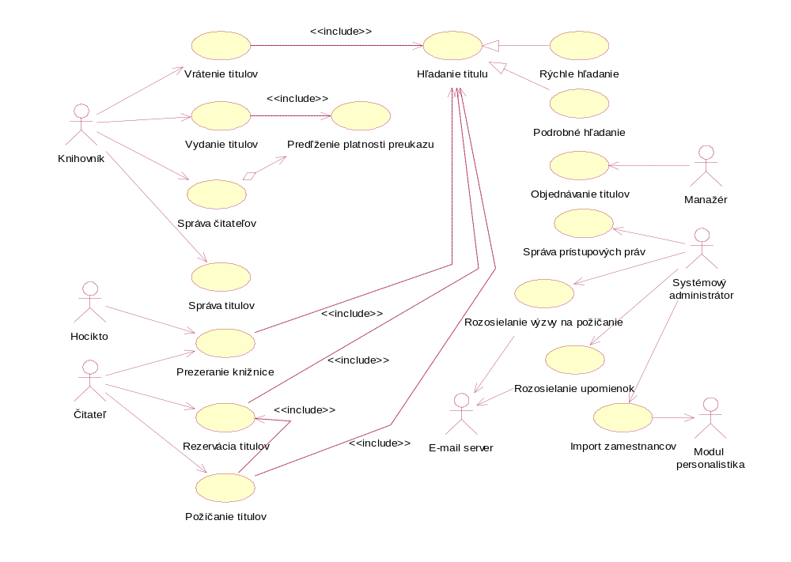
Na obr. 1 je znázornený diagram prípadov použitia, ktorý poskytuje prehľadnú informáciu o poskytovanej funkcionalite vo vzťahu k jednotlivým hráčom.
Obr. 1. Diagram prípadov použitia.

… treba diagram opísať ako celok, vysvetliť spôsob štrukturovania prípadov použitia a tiež uviesť zaradenie do celkového pohľadu na systém (v prípade, že diagram rozpracúva nejakú časť modelu prípadov použitia). Netreba duplikovať informácie, ktoré budú nižšie (hráči a samotné prípady použitia).

Hráči
Tu charakterizujte všetkých hráčov, ktorí sa vyskytujú v diagrame prípadov použitia.

Prípady použitia
Tu opíšte stručne všetky prípady použitia.
Podrobne opíšte niekoľko vybraných prípadov použitia z diagramu prípadov použitia (počet aj výber schváli cvičiaci). Na opis využite nasledujúcu tabuľku. Postupnosť krokov môžete opísať buď slovne v tabuľke alebo graficky pomocou diagramu aktivít (ten nakreslíte priamo v Rational Rose) – pokúste sa do dokumentácie zaradiť aspoň jeden diagram zachytený každou z techník.
Identifikátor | Jednoznačný identifikátor (napr. UC01)
Názov | Stručný názov
Opis | Slovný opis
Priorita | 1 = vysoká  2 = stredná  3 = nízka |  | Frekvencia | Ako často sa v systéme použije (denne, raz za rok, a pod.)
Vstup. podm. | Vstupné podmienky, ktoré musia byť splnené
Výstup. podm. | Výstupné podmienky
Používatelia | Kto ho používa
Základná postupnosť | Krok | Činnosť
Základná postupnosť | 1
 | 2
 | 3
Alternatívna postupnosť | Krok | Činnosť
 | 1.a
Poznámky | Prípadné ďalšie poznámky

Pre každý podrobne opisovaný prípad použitia navrhnite obrazovku (alebo niekoľko obrazoviek) používateľského rozhrania. Tú zaraďte do dokumentu ako obrázok a vložte ju hneď za príslušný prípad použitia.

Vydanie titulov
Identifikátor | UC02
Názov | Vydanie titulov
Opis | Knihovník vydá knihy čitateľovi podľa platných výpožičiek
Priorita | 1 = vysoká |  | Frekvencia | denne niekoľko desiatok až stoviek krát
Vstup. podm. | čitateľ si najneskôr pred 10 hodinami vybral z ponuky knihy, ktoré si chce požičať alebo mu najneskôr pred 10 dňami bolo odoslaná výzva na požičanie rezervovanej knihy
Výstup. podm. | nie sú
Používatelia | knihovník
Základná postupnosť | Krok | Činnosť
Základná postupnosť | 1 | Knihovník si vyberie, že chce vydať titul.
 | 2 | Systém zobrazí formulár na výber čitateľa.
 | 3 | Knihovník zadá meno a priezvisko čitateľa, ktorému chce vydať knihy.
 | 4 | Systém overí dobu platnosti preukazu pre vybraného čitateľa.
 | 5 | Systém zobrazí dočasne platné výpožičky pre vybraného čitateľa. Systém stanoví štandardnú dobu, dokedy treba knihy vrátiť.
 | 6 | Knihovník preverí, že vydáva knihy zobrazené v zozname (podľa evidenčného čísla knihy).
 | 7 | Knihovník potvrdí platnosť údajov na formulári.
 | 8 | Systém vytlačí dokument o požičaní a knihovník požiada čitateľa o podpísanie. Systém vytvorí trvalé výpožičky na všetky knihy zo zoznamu.
Alternatívna postupnosť | Krok | Činnosť
 | 3.a | Knihovník má možnosť vybrať čitateľa zo systémom ponúknutého zoznamu čitateľov, ktorí majú platné dočasné výpožičky.
 | 4.a | Ak preukaz nie je platný, pokračuje sa prípadom použitia UC03.01. Predĺženie platnosti preukazu. Po jeho ukončení pokračovanie v 5.
 | 6.a.1 | Ak sa zhoduje autor a titul knihy, ale ide o iný exemplár titulu, môže prepísať evidenčné číslo knihy.
 | 6.a.2 | Systém vytvorí dočasnú výpožičku na základe zmenených údajov, pôvodnú dočasnú výpožičku zruší. Pokračuje sa bodom 5.
 | 6.b | Ak čitateľ požiada, knihovník môže zmeniť štandardnú dobu vrátenia knihy. Pokračuje sa bodom 7.
Poznámky | Štandardná doba vrátenia kníh sú 4 týždne. Predĺženie požičania je možné maximálne na 10 týždňov.

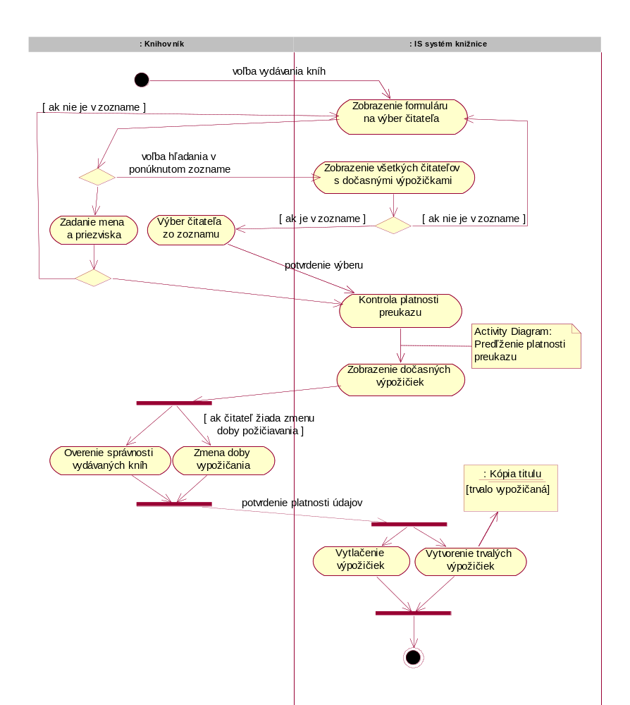
Návrh formulárov pre tento prípad použitia sa nachádza na obr. xx.
Obr. 2. Prípad použitia Vydanie titulov zobrazený pomocou diagramu aktivít.

Ďalšie požiadavky
V tejto časti treba špecifikovať všetky relevantné nefunkcionálne požiadavky na vytváraný produkt. Treba vychádzať z podkapitoly 1.4. Vlastnosti produktu, pritom tieto vlastnosti treba rozpracovať na konkrétne požiadavky na vytvárané riešenie. Ak je požiadaviek viac, je vhodné ich zoskupovať a prípadne aj číslovať hierarchicky (podobne ako procesy v DFD diagramoch). Každá nefunkcionálna požiadavka by mala mať aspoň názov a opis.
Nemajte „veľké oči“ a nesnažte sa pokryť všetky požiadavky metodológie len preto, aby ste sa ku nim vyjadrili. Menej je niekedy viac aj pre realizovateľnosť produktu.

Model údajov
Táto kapitola obsahuje logický pohľad na uchovávané údaje. Identifikuje základné entity, ich atribúty a vzťahy.
Stručne vysvetlite, čím sa zaoberá táto kapitola a ako je členená (pozrite si úvod kapitoly 2) .

Diagram modelu údajov (logická úroveň)
Slovný opis modelu údajov na konceptuálnej úrovni tak, ako by ste ho niekomu vysvetľovali. Zaujímavé sú vzťahy medzi entitami (v tomto diagrame sa neuvádzajú atribúty, resp. uvádzajú sa iba „významné“ atribúty). Ďalej definujte ďalšie atribúty a priložte vytlačený diagram aj s atribútmi entít (nižšie je uvedený len jeden diagram, ktorý je neúplný, slúži len na ilustráciu).
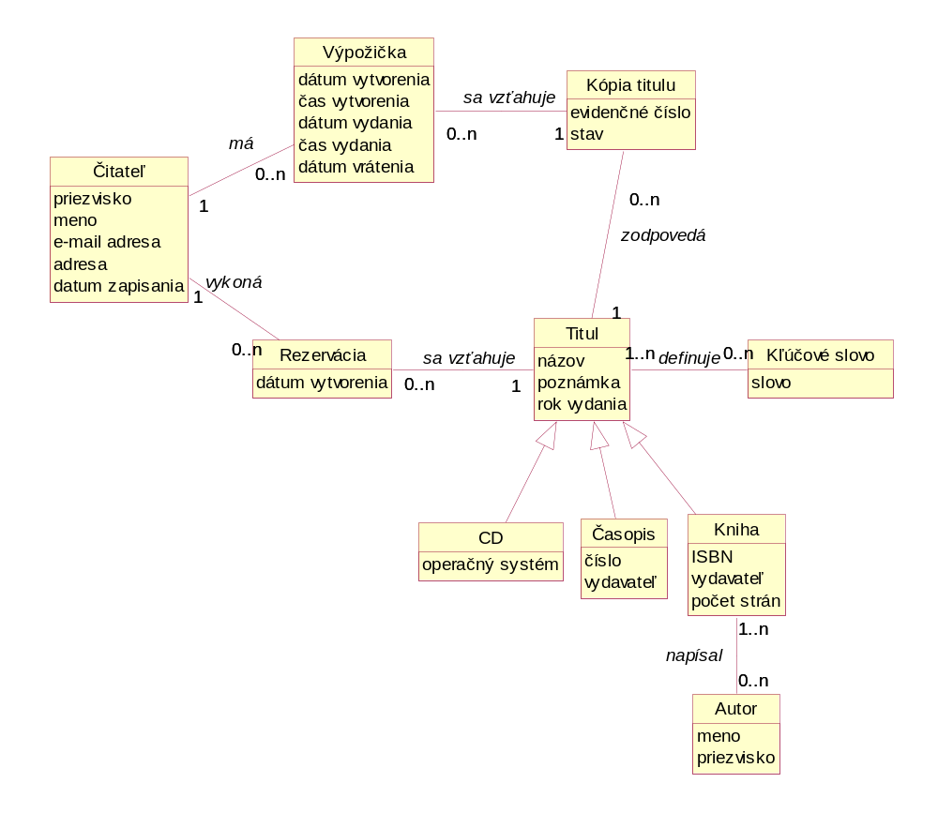
Diagramy treba do dokumentu zaradiť ako obrázky, t.j. každý musí mať popis a číslo.

Obr. 3. Diagram tried zachytávajúci údaje a ich vzťahy na logickej úrovni.

Entity logického modelu údajov
V tejto časti treba podrobne opísať všetky entity diagramu modelov údajov. Aspoň pre dve entity nakreslite stavový diagram.

Kópia titulu
Kópia titulu je konkrétny exemplár knihy, časopisu alebo CD nosiča. Kópia je zaevidovaná v knižnici a čitatelia si ju môžu požičiavať.
Stavový diagram entity je uvedený na nasledujúcom obrázku (obr. 4).
Obr. 4. Stavový diagram entity Kópia titulu
k dispozícii
trvalo
vypožicaná
docasne
vypožicaná
priradenie evidencného císla
stratená
vyradená
strata
vydanie knihovníkom
[ ak sa prekrocí cas docasnej výpožicky ]
vypožicanie citatelom
vyradenie
vrátenie knihy

Titul
Pod titulom rozumieme knihy, časopisy a CD nosiče, ktoré sa v knižnici požičiavajú. Ide o zovšeobecnenie a v modeli sme ho zaviedli z dôvodu sprehľadnenia a tiež preto, že je možné, že v budúcnosti pribudnú iné typy titulov (DVD a video pásky).
Titul nie je konkrétny exemplár knihy, časopisu, atď., ale predstavuje tie informácie, ktoré sú spoločné pre všetky exempláre titulu. . pre V budúcnosti môže pribudnúť iný typ titulov.
Na obr. 5 je uvedený stavový diagram titulov.
objednaný
k dispozícií na požiciavanie
rezervovaný
bez
rezervácií
výzva na požicanie
rezervovanie
objednanie
titul vyradený
vyradenie
nezaevidovaný
prijatie došlých titulov
priradenie evidencného císla
Obr. 5. Stavový diagram entity Titul

Akceptačné testy
Cieľom akceptačných testov je preveriť, či vytvorený softvérový systém spĺňa akceptačné kritériá. Akceptačné testy (alebo aspoň akceptačné kritériá!!!) treba navrhnúť čím skôr (najlepšie už pri podpise zmluvy).
Ak sa na špecifikáciu požiadaviek využívajú prípady použitia, otestovanie funkcionality sa opiera práve o prípady použitia. Akceptačné testy (v ideálnom prípade) navrhuje zákazník.
Výsledky akceptačných testov pomáhajú rozhodnúť o akceptovaní/neakceptovaní vytvoreného systému. Výsledky testov sú často podkladom na podpísanie preberacieho protokolu.

Nasledujúci zoznam akceptačných testov určuje dohodnutý postup otestovania vytvoreného systému. Predpokladá sa, že akceptačné testy vykoná zákazník.
ID | 2 |  | Názov | Vydanie titulov
Požiadavky |  |  | 145 |  | Úroveň splnenia testu |  | Musí – Mal by – Mohol by
Rozhranie |  |  | IS/ Čitateľ/ Výpožičky
Účel |  |  | Overenie správnej funkčnosti vydania titulov.
Vstupné podmienky |  |  |  | Čitateľ je evidovaný v knižnici a má platný preukaz.
Výstupné podmienky |  |  |  | Čitateľ má priradené vypožičané tituly.
Krok |  | Akcia |  |  |  | Očakávaná reakcia |  | Skutočná reakcia
1 |  | Vyplnenie výberového kritéria pre výber čitateľa – meno a priezvisko. |  |  |  | Systém zobrazí údaje o čitateľovi (ak je čitateľov s rovnakým menom viac, ponúkne výber jedného zo zoznamu spolu s číslom preukazu).
2 |  | Potvrdenie čitateľa. |  |  |  | Systém zobrazí informáciu o platnosti preukazu a zoznam dočasných výpožičiek.
3 |  | Preverenie správnosti dočasných výpožičiek a ich potvrdenie. |  |  |  | Systém zaeviduje výpožičky (dočasné výpožičky nahradí trvalými) a vytlačí dokument o vypožičaní.

Okrem funkcionálnych testov pokúste sa navrhnúť aspoň jeden scenár na otestovanie nefunkcionálnych požiadaviek (uvedených v kapitole 2.2).

Revízia a doplnenie špecifikácie požiadaviek a modelu údajov
Cieľom tejto kapitoly je na základe statickej prehliadky doteraz vytvoreného dokumentu a prezentácie revidovať špecifikáciu požiadaviek spolu s navrhnutým logickým modelom údajov.

Sumarizácia modifikácií a doplnkov modelu údajov
Prehľadne a presne (najlepšie v tabuľke) uveďte všetky navrhované zmeny a doplnky oproti kapitolám 2 a 3. V prípade podstatných zmien (po dohode s cvičiacim) uveďte v ďalších častiach znovu celú dokumentáciu k špecifikácii požiadaviek a modelu údajov. Zároveň doplňte návrh fyzického modelu údajov.

4.x Fyzický model údajov

Architektúra systému
Uvedie a vysvetlí sa návrh architektúry budúceho systému. Identifikujú sa základné moduly a ich vzájomné väzby. Každý modul sa stručne slovne opíše a vzájomné väzby sa vyjadria obrázkom. Môžete sa vyjadriť aj k otázkam závislosti architektúry vytváraného informačného systému od organizačnej štruktúry. Takisto sa v tejto časti môžete vyjadriť aj k dátovej architektúre (vzťah databáz a jednotlivých modulov), resp. obrázok môže zahŕňať funkčné aj údajové zložky systému.
Dôležité je primerane vysvetliť význam jednotlivých prvkov v diagrame (typy čiar, typy uzlov v grafe) – uveďte v podkapitole 0.6 Notácia.

Treba tiež prehľadne (napr. tabuľka, matica, vymenovanie) uviesť prepojenie Požiadavky – Moduly systému. (na základe tohto prepojenia je možné kontrolovať, či sa na niektorú z požiadaviek nezabudlo…)

Zhodnotenie
Zhodnotí sa celý projekt vzhľadom na ciele (kap. 0.1). Treba uviesť sumarizáciu, čo sa podarilo dosiahnuť, kde sú problémy, resp. alternatívy riešenia. Čo by ste riešili ináč, keď sa na problém pozeráte s odstupom času.
Mali by ste tiež uviesť, čo bude ďalej s týmto projektom. Predstavte si, že tento dokument by mal slúžiť ďalšej skupine ľudí, ktorá bude pracovať na podrobnom návrhu, prípadne implementácii systému. V zhodnotení treba zhrnúť najdôležitejšie skutočnosti, ktoré by mohli ovplyvniť ďalšie etapy vývoja systému.

